ГБ ПОУ «Волжский Политехнический Техникум»

**Разработка линейных алгоритмов**

Лабораторная работа №2

«Основы алгоритмизации»

Выполнил: Зимин М.Д

Студент группы ИСП-6 2-21

Проверил: Емельяненко С.С

Волжский 2022

**Задание 1:**

Ввести с клавиатуры два числа. Определить, что больше, сумма квадратов или квадрат суммы этих чисел. Ответ вывести в виде сообщения.

Решение:

using System;

Console.Write(“Введите число”);

int a = Convert, ToInt32(Console.ReadLine());

Console.Write(“Введите ещё число”);

int b = Convert, ToInt32(Console.ReadLine());

if ( (a) + (b) > (a + b))

{

Console.WriteLine(“Сумма квадратов больше”);

}

Else

{

Console.WriteLine(“Квадрат суммы больше”);

В результате консоль нам выведет:

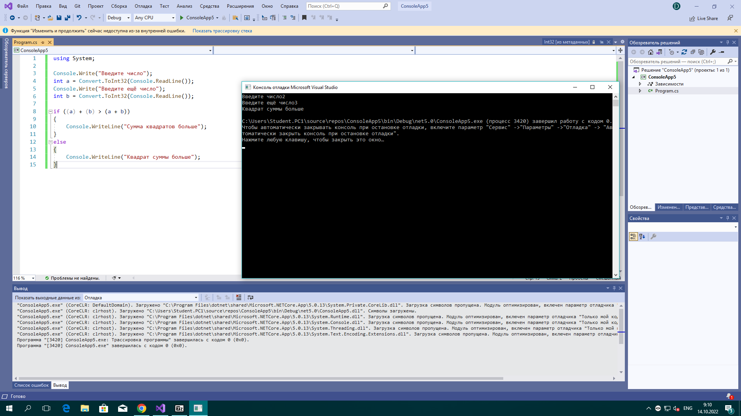

Введите число2

Введите ещё число3

Квадрат суммы больше

**Задание 2:**

Ввести с клавиатуры значения трех сторон треугольника a, b и c и определить, является ли он равнобедренным. Ответ вывести в виде сообщения.

Решение:

using System;

Console.Write(“Пусть сторона a будет =”);

int a = Convert, ToInt32(Console.ReadLine());

Console.Write(“Пусть сторона b будет =”);

int b = Convert, ToInt32(Console.ReadLine());

Console.Write(“Пусть сторона c будет =”);

int c = Convert, ToInt32(Console.ReadLine());

if ( a == b && b == c && c == a)

{

Console.WriteLine(“Треугольник является равнобедренным”);

}

Else

{

Console.WriteLine(“Треугольник не является равнобедренным”);

В результате консоль нам выведет:

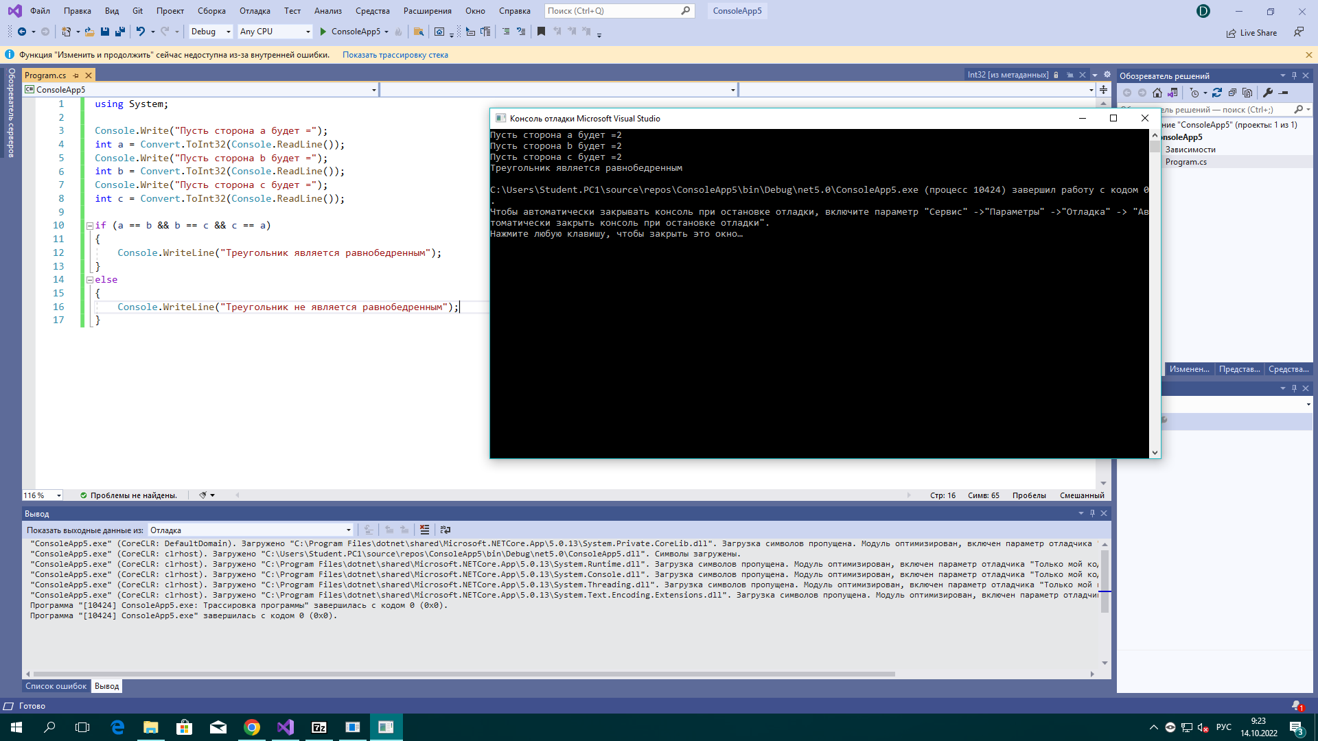

Пусть сторона a будет =2

Пусть сторона b будет =2

Пусть сторона c будет =2

Треугольник является равнобедренным

**Задание 3:**

Даны три числа a, b, c. Определить, имеется ли среди них хотя бы одна пара равных.

Решение:

Using System;

Console.Write(“Пусть сторона a будет =”);

int a = Convert, ToInt32(Console.ReadLine());

Console.Write(“Пусть сторона b будет =”);

int b = Convert, ToInt32(Console.ReadLine());

Console.Write(“Пусть сторона c будет =”);

int c = Convert, ToInt32(Console.ReadLine());

if ( a == b && b == c && c == a)

{

Console.WriteLine(“Не имеется”);

}

Else

{

Console.WriteLine(“Имеется ”);

В результате консоль нам выведет:

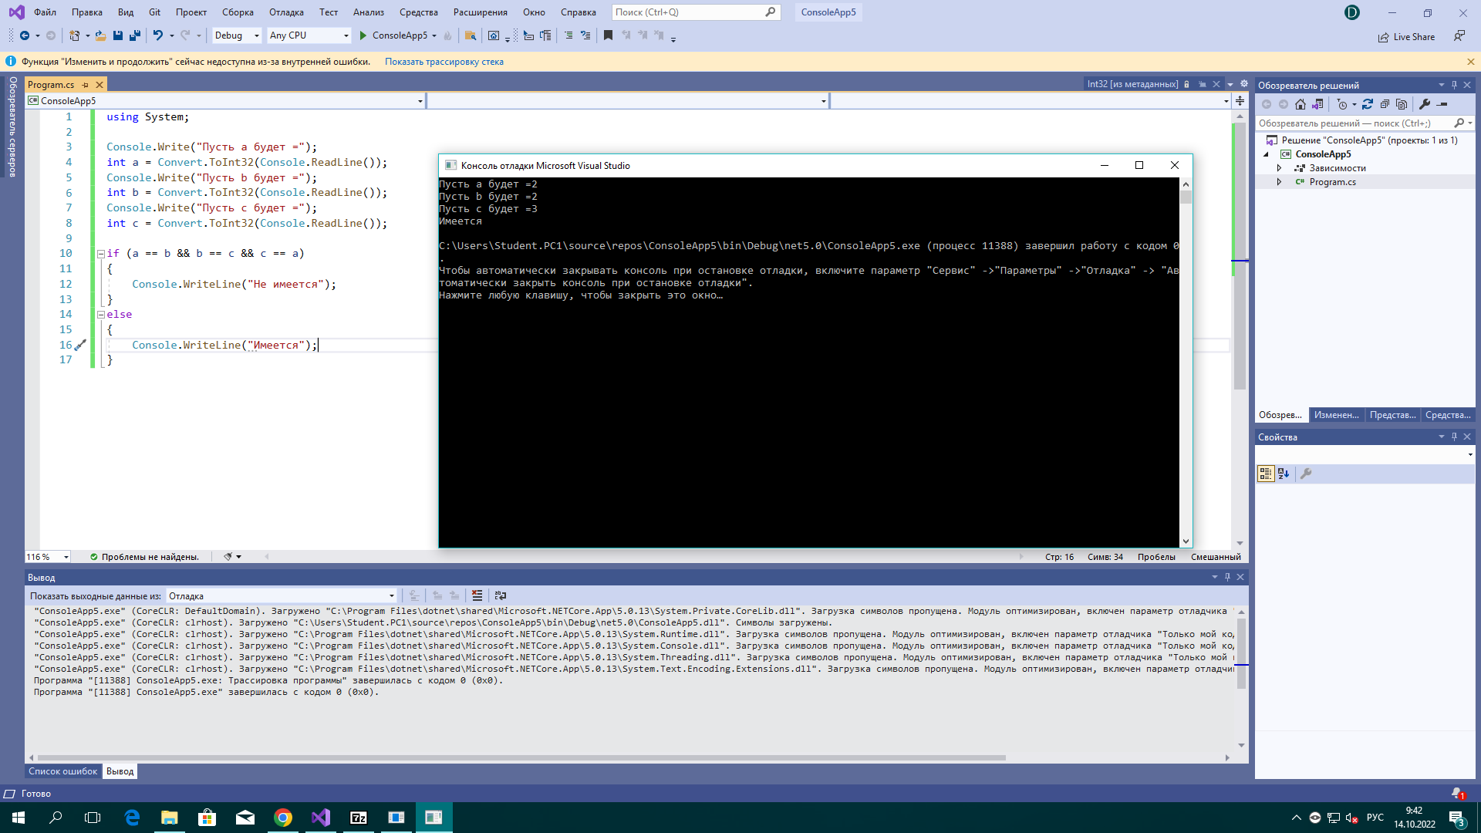

Пусть сторона a будет =2

Пусть сторона b будет =2

Пусть сторона c будет =3

Имеется